Государственное бюджетное общеобразовательное учреждение города Москвы «Школа № 1557 имени Петра Леонидовича Капицы»

ТВОРЧЕСКИЙ ПРОЕКТ

РОБОТ ДЛЯ ДАЧНОГО УЧАСТКА

Работу выполнил:

Ученик 11 «Д» класса

Козьмин Андрей Викторович

Руководитель:

Учитель технологии

Нигматулин Руслан Равильевич

Зеленоград, 2024 г.

Содержание

Введение 5

Рисунок 1 - Дачный участок, на который хозяину не хватает времени 5

Актуальность 5

Таблица 1 - Примеры бытовых роботов 6

Теоретическое исследование 7

Рисунок 2 - Пример промышленного сельскохозяйственного робота 7

Рисунок 3 – Диаграмма рынка сельхоз роботов 7

Проблематика 8

Таблица 2 - Некоторые типовые проблемы мобильных уличных роботов 8

Сбор и анализ информации по исследуемой проблеме 9

Рисунок 4 – Аспекты безопасности автономных роботов по мнению пользователей (ист. BCG, World Economic Forum) 9

Цель 10

Задачи 10

Поисково-исследовательский этап 11

Разработка идеи и концепции проекта 11

Рисунок 5 - Выбранный полезный дачный функционала 11

Рисунок 6 - Выбранная структура взаимодействия ROS1 и FreeRTOS 11

Анализ систем навигации 12

Таблица 3 - Технологии системы навигации 12

Выбор вариантов системы управления 13

Таблица 4 - Варианты систем управления роботом 13

Выбор системы машинного зрения 14

Таблица 5 - Варианты систем машинного зрения 14

Выбор вариантов шасси робота 14

Таблица 6 - Варианты шасси робота 14

Соответствие проекта определению “Робот” по ГОСТ 15

Рисунок 7 – Обоснование соответствия проекта определению “Робот” по ГОСТ 15

Формулировка технического задания 17

Таблица 7 - Пункты технического задания 17

Разработка технологического процесса 17

Таблица 8 – Используемые языки программирования, средства производства и комплектующие 17

Описание процесса изготовления деталей рамы и шасси 18

Таблица 9 - Материалы деталей рамы 18

Результат выбора материала 19

Эстетический вид и качество робота 19

Конструкторско-технологический этап 19

Требования к изделию 19

Таблица 10 - Требования к изделию 20

Конструирование робота в САПР 20

Рисунок 8 - 3D вид шасси робота 21

Рисунок 9 - Новый вариант крепления двигателя 21

Собранное шасси робота 22

Рисунок 10 - Собранное шасси робота 22

Компоновка узлов на раме робота 23

Рисунок 11 - Компоновка 23

Навигация робота по GPS 23

Рисунок 12 - Возможная траектория по участку: от объекта 1 к 2 24

Процесс ввода GPS координат 24

Рисунок 13 - Скриншот приложения 25

Фрагмент программного кода 25

Использование машинного зрения 26

Рисунок 14 - Алгоритм работы машинного зрения 26

Алгоритм управления движением робота 27

Рисунок 15 - Схема управления движением робота 27

Таблица 11- Характеристики ESP32 и драйверов TETRIX 28

ROS и FreeRTOS 29

Таблица 12 - Топики ROS и передаваемые данные 29

Таблица 13 - Задачи FreeRTOS 30

Структурная схема робота 30

Рисунок 16 – Используемые компоненты 30

Рисунок 17 – Структурная схема 31

Блок-схема алгоритма 31

Рисунок 18 - Общий алгоритм работы 31

Используемые языки программирования и процесс отладки кода 32

Таблица 14 – Используемые языки программирования 32

Рисунок 19 – Средство отладки и его возможности 32

Собственные библиотеки 33

Реализация регуляторов и конечного автомата 33

Электроника 34

Технологическая карта 35

Таблица 15 - Технологическая карта 35

Выводы 36

Рисунок 20 – Вид готового робота 36

Креативность и новизна продукта 36

Рисунок 21 – Креативность и новизна 37

Задачи для следующего этапа 37

Экологическая оценка 38

Экономическая оценка проекта 38

Приложения 38

# Введение

Одна из основных причин, для чего разрабатываются роботы, это замена рутинного человеческого труда на автоматизированный. Мой проект робота как раз соответствует этой идее робототехники. Один из знакомых нашей семьи, зная, что я занимаюсь робототехникой, предложил мне такую идею – сделать робота, который выполнял бы различные хозяйственные работы на дачном участке, так как у этого знакомого как раз есть достаточно большой участок земли, для обработки которого ему не хватает времени.

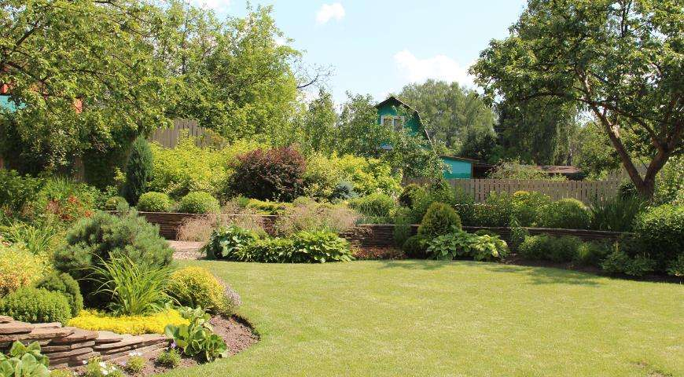

## Рисунок 1 - Дачный участок, на который хозяину не хватает времени

## Актуальность

Дачные участки есть у многих, но далеко не у всех достаточно времени для работы на них. Пока что сельхоз роботов с развитым функционалом можно встретить только на крупных агропроизводствах, и то только на современных. Хотя, интеллектуальные роботизированные устройства можно встретить в квартирах многих граждан. Это, например роботы-пылесосы, роботы мойщики окон, автоматизированные системы умного дома и так далее. Думаю, вполне актуально сделать робота для дачи.

|  |  |
| --- | --- |
| Робот пылесос.  Оснащён лидаром, Wi-Fi модулем, ИК датчиком нахождения базы, датчик упора в препятствие, енкодеры на колёсах, датчик уровня высоты от пола, компас и гироскоп, камера с машинным зрением и др. | Робот-пылесос Ilife V7S | отзывы |
| Робот мойщик окон.  Оснащён механизмом удержания на стекле. | Робот-пылесос, моющий стекло окна. робот-мойщик окон моет окна дома. |  Премиум Фото |
| Робот газонокосилка.  Особая важность в таких роботах придаётся безопасности. |  |

### Таблица 1 - Примеры бытовых роботов

# Теоретическое исследование

Объём сельскохозяйственной продукции, производимой роботами, постоянно растёт. С другой стороны, есть тенденция постепенного перехода технологий из сферы массового производства в сферу индивидуального применения.

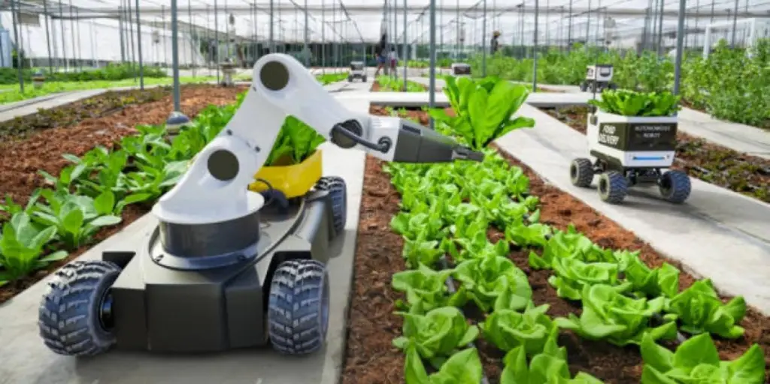

## Рисунок 2 - Пример промышленного сельскохозяйственного робота

На диаграмме показаны результаты одного из исследований рынка сельхоз роботов.

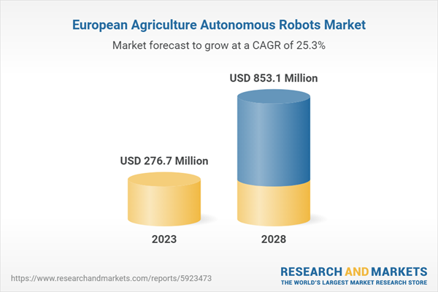

## Рисунок 3 – Диаграмма рынка сельхоз роботов

## Проблематика

Основная проблематика использования уличных мобильных роботов для частного пользователя – это сложность конструкции и, как следствие, высокая цена и сложность обслуживания. В отличии от робота, который ездит по квартире или моет окна, робот для дачного участка будет находиться в гораздо более разнообразных условиях, то есть это полноценный уличный мобильный робот. Уличные мобильные роботы пока что в основном используются большими компаниями. В своём проекте я попытаюсь решить эту проблематику и сделать робота, приемлемого по простоте обслуживания и доступного по цене.

|  |  |
| --- | --- |
| Сложности передвижения по пересечённой местности. Пример: робот-доставщик застрял в снегу |  |
| Сбой канала управления и навигации. Робот «потерял» сигналы навигации и «заблудился». | Versatile robot rascals weigh in for battle |
| Ошибки машинного зрения. Автомобиль Тесла в режиме автопилота не распознаёт препятствие и врезается. |  |

### Таблица 2 - Некоторые типовые проблемы мобильных уличных роботов

# Сбор и анализ информации по исследуемой проблеме

Рассмотрим такой аспект проблематики, как аварийность автономных мобильных роботов. Согласно исследованиям, число аварий с участием автономных автомобилей снижается. Пользователи отличают аспекты безопасности автомобилей-роботов от обычных автомобилей.

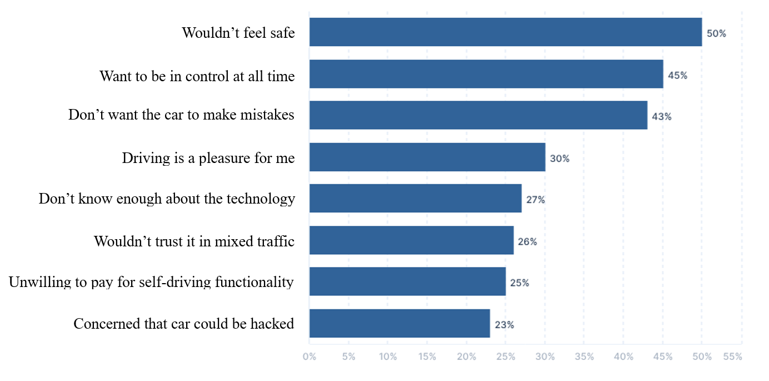

## Рисунок 4 – Аспекты безопасности автономных роботов по мнению пользователей (ист. BCG, World Economic Forum)

Что касается сельскохозяйственных роботов, важнейшая проблематика, которую они решают – это избавление сотрудников от непосредственного контакта с ядохимикатами, точное дозирование ядохимикатов и удобрений, что однозначно положительно сказывается на здоровье сотрудников и экологии, что показано на графике одного из исследований:

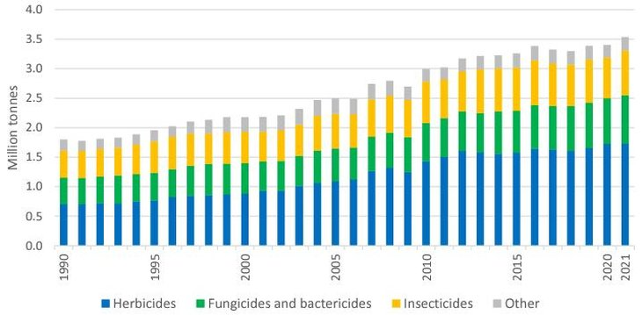

Итак, на основе изучения опыта различных проектов, в которых создаются уличные мобильные роботы для различных целей, понятно, что требуется решить много задач в конструкции и в программном обеспечении.

Одна из важных задач в создании такого робота – выбрать оптимальную систему навигации, не дорогую для ученического проекта, и не сверхсложную с точки зрения алгоритмов, но при этом достаточную для задач использования робота на дачном участке. Поэтому цель проекта я сформулировал так:

## Цель

Создать прототип дачного робота, имеющего необходимый функционал: оптимальную систему навигации (с использованием GPS, датчика компаса, машинного зрения); систему полива ядохимикатами и удобрениями.

## Задачи

Проект я делаю в несколько этапов.

Главными задачами на текущем этапе были следующие:

1. Сконструировать шасси.
2. Разработать концепцию навигации робота на дачном участке.
3. Использовать в качестве бортового компьютера архитектуру x86_64 с установленной ОС Linux.
4. Использовать фреймворк ROS (Robot Operating System) для управления всеми подсистемами робота.
5. Использовать операционную систему реального времени FreeRTOS, установленную на микроконтроллере ESP32.
6. Отладить алгоритм для навигации робота и программы машинного зрения.

# Поисково-исследовательский этап

## Разработка идеи и концепции проекта

В целом и промышленный и частный агро-робот может обладать очень разнообразным функционалом. Поэтому на первом этапе было важно ограничить выбор, чтобы реализовать какой-то базовый, но рабочий вариант.

На данном этапе я остановился на следующем полезном функционале: распыление ядохимикатами и полив удобрениями; так же предполагается установить звуковую сигнализацию для экстренных случаев.

Функционал дачного робота

Распыление ядохимикатов

Полив удобрениями

Сигнализация

### Рисунок 5 - Выбранный полезный дачный функционала

Для мобильного робота очень важно грамотно выбрать структуру управляющего программного обеспечения. Я выбрал взаимодействие ROS и FreeRTOS в реализации ROS1 и rosserial.

ПК, Linux

ESP32, FreeRTOS

Датчики

Драйверы моторов

Камера

### Рисунок 6 - Выбранная структура взаимодействия ROS1 и FreeRTOS

## Анализ систем навигации

Я выбрал следующие технологии навигации для своего проекта:

|  |  |  |
| --- | --- | --- |
| Вид системы навигации | Преимущества | Недостатки |
| GPSОкеанский танкер (55 фото) - красивые картинки и HD фото | Готовая рабочая система навигации, во многие устройства встроены соответствующие блоки приёма и обработки. Хорошо пригодна в случае требуемой точности порядка 10 метров. | Точность для моего сценария применения недостаточна, т.к. на дачном участке робот должен подъезжать к объектам с точностью до +- 0.5 метра. |
| Навигация по машинному зрению и системе датчиковАвтономные Гугломобили проехали 300 000 миль без аварий — ДРАЙВ | Должна хорошо распознавать большинство объектов в сложной окружающей обстановке, обладает высокой точностью позиционирования. | Работает только в ближней зоне. Высокоэффективная система требует сложной разработки, опытной команды, и как следствие, дорогая и, в большинстве случаев коды не предоставляются для открытого доступа |
| Компас | Позволяет совместно с GPS ориентировать робота по азимуту. | Недорогие и доступные модули, которые можно использовать в школьном проекте, не очень точные и работают нестабильно. |

### Таблица 3 - Технологии системы навигации

### Выбор вариантов системы управления

Система управления мобильными роботами могут строится по разной иерархии, с использованием различных структурных элементов и различных электронных устройств.

|  |  |
| --- | --- |
| Вариант системы управления | Характеристики |
| Управление одним микроконтроллером (Atmega, ESP, STM32 и др.) | Относительная простота в разработке, доступность микроконтроллеров, невысокая цена. Недостатки: меньшая гибкость в алгоритмах, недостаточная производительность, сложность реализации машинного зрения |
| Использование компьютера или микрокомпьютера | Позволяет использовать так же и микроконтроллеры на нижестоящих ступенях, большая производительность, возможность использования разных языков программирования, полноценного машинного зрения. Недостатки: больше сложность, стоимость |
| Использование компьютера и ROS | Позволяет использовать общеотраслевые приёмы промышленной робототехники. Недостаток: ещё большая сложность, высокий порог входа. |
| Различные комбинированные и специализированные системы | Оптимальны для конкретных применений. Недостатками могут быть сложность в разработке, недоступность компонентов и др. |

#### Таблица 4 - Варианты систем управления роботом

### Выбор системы машинного зрения

|  |  |
| --- | --- |
| Система машинного зрения | Характеристики |
| OpenCV | Распространённая, гибкая система. Может потребовать относительно большой производительности компьютера. |
| ML Kit (Machine Learning Kit, Google) | Предоставляет удобный интерфейс. Недостаток: недостаточно высокая распространённость, как следствие, мало документации; работает только на OS Android. |
| Системы собственной разработки | Оптимальны для использования, но требуют большого времени и опыта в разработке. |

#### Таблица 5 - Варианты систем машинного зрения

### Выбор вариантов шасси робота

|  |  |
| --- | --- |
| Шагающий робот. Высокая проходимость, сложность механической конструкции, сложность алгоритмов. | Atlas - ROBOTS: Your Guide to the World of Robotics |
| Колёсный робот. Типовая распространённая конструкция, могут быть различные варианты, не всегда достаточная проходимость. | Clearpath Robotics Husky Outdoor UGV | MYBOTSHOP.DE |
| Гусеничный робот. Типовая конструкция, высокая проходимость, несколько большая сложность по сравнению с колёсным вариантом | Гусеничный вездеход с 800-сильным мотором выставили на аукцион. Фото ::  Autonews |

#### Таблица 6 - Варианты шасси робота

## Соответствие проекта определению “Робот” по ГОСТ

Согласно ГОСТ Р 60.0.0.10-2023 “Робот” — это устройство-агент, предназначенное действовать в физическом мире для выполнения одной или нескольких задач, имеющее в своем составе систему управления и интерфейс для взаимодействия с окружающим миром. Рассмотрим, на сколько мой проект соответствует определению робота по ГОСТ.

Робот

Выполнение нескольких задач

Дачный робот

Система управления

PC x86_64

ROS

MCU esp32

FreeRTOS

Физический / окружающий мир

Пространство дачного участка

Интерфейс взаимодействия

Машинное зрение

GPS датчик

Магнитный датчик

### Рисунок 7 – Обоснование соответствия проекта определению “Робот” по ГОСТ

## Формулировка технического задания

В итоге, по опыту первого этапа проекта я сформулировал техническое задание в следующем виде:

|  |  |
| --- | --- |
| Пункт технического задания | Выбранный вариант исполнения |
| Функционал робота на данном этапе проекта | Обработка химикатами и удобрениями отдельных растений и сегментов территории дачного участка. |
| Система навигации | Комбинированная система навигации с использованием GPS и машинного зрения с использованием средств OpenCV. |
| Система управления | Использование бортового компьютера с OS Linux. В качестве бортового компьютера использование мини ПК. Использование микроконтроллера ESP32 на нижнем уровне (управление двигателями и др.) |
| Шасси робота | Гусеничное с 4-мя коллекторными моторами на каждую гусеницу. |

### Таблица 7 - Пункты технического задания

## Разработка технологического процесса

На этом этапе выбирались материалы, комплектующие, средства производства, технологические операции и языки программирования.

|  |  |  |
| --- | --- | --- |
|  |  |  |
|  |  |
|  |

### Таблица 8 – Используемые языки программирования, средства производства и комплектующие

## Описание процесса изготовления деталей рамы и шасси

Для изготовления деталей рамы и шасси были выбраны следующие материалы: фанера толщиной 8 мм, пластик PLA. Детали изготавливались на следующем оборудовании: лазерном станке, 3D принтере.

|  |  |  |
| --- | --- | --- |
| Материал | Преимущества | Недостатки |
| Фанера | Недорогой, доступный материал, удобен для обработки на школьном лазерном станке. Фанера выбрана для использования, т.к. на данном этапе робот является полномасштабным прототипом. | В целом фанера не самый подходящий материал для уличного робота, т.к. либо требует специальной обработки от атмосферных воздействий, либо будет недолговечным в использовании. |
| PLA пластик | Недорогой, доступный материал, удобен для производства деталей на 3D принтере. | Не для всех деталей робота пластик обладает достаточной прочностью, PLA пластик так же относительно неустойчив к атмосферным воздействиям. |
| Алюминиевые сплавы | Прочные, лёгкие, устойчивые атмосферным воздействиям. | Относительно более дороги. В школьных мастерских недостаточно оборудования для полноценного технологического процесса обработки. |

### Таблица 9 - Материалы деталей рамы

### Результат выбора материала

В итоге для прототипа был выбран вариант сборки из основных материалов – фанеры, пластика (3D печать) и с некоторыми деталями из металла.

Прототип в основном будет испытываться в сухую погоду, поэтому на данном этапе проекта не выполнялись задачи по пыле, влаго защищённости.

## Эстетический вид и качество робота

На данном этапе робот является полномасштабным прототипом, то есть по габаритам он соответствует будущему рабочему варианту, но отличается по используемым материалам.

Эстетический вид на данном этапе выбран исходя из функциональности, и в меньшей степени из-за требований дизайна.

# Конструкторско-технологический этап

Пункты технического задания, которые я сформулировал на поисково-исследовательском этапе, мне предстояло реализовать на конструкторско-технологическом этапе. Для этого я использовал различное оборудование, инструменты, материалы, программное обеспечение: SolidWorks, Visual Studio Code, Ultimaker Cura, 3D принтер, и др.

## Требования к изделию

Сформулированные требования к изделию приведены ниже в таблице.

|  |  |
| --- | --- |
| Требования | Разъяснения |
| Функциональность | Обеспечение основной выбранной задачи – передвижение по территории дачного участка и обработка растений химикатами и удобрениями. |
| Безопасность | Изделие должно быть безопасным с точек зрения эксплуатации и используемых материалов. |
| Прочность | Изделие должно обладать достаточными прочностными характеристиками. |
| Технологичность | Все производственные операции и технологии должны выполняться с учетом возможностей школьных мастерских. |

### Таблица 10 - Требования к изделию

Конструктивно было решено делать полномасштабный прототип. То есть габариты робота максимально приближены к рабочей модели, но материалы и некоторые конструктивные решения реализованы с учётом снижения стоимости на данном этапе, а так же для опробирования правильности выбора.

## Конструирование робота в САПР

Для проектирования использовались трёхмерные системы автоматизированного проектирования (САПР): SolidWorks и Inventor. В итоге была создана 3D модель изделия, в которую вошли все детали, узлы, покупные компоненты.

На рисунке ниже показана фото отрисовка 3D модель шасси.

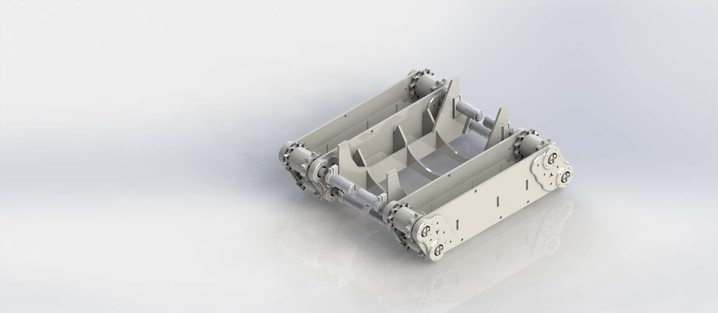

(разработка и фото-отрисовка выполнены в SolidWorks)

### Рисунок 8 - 3D вид шасси робота

На двигатели приходится значительная нагрузка и вся конструкция робота достаточно массивна, поэтому необходимо надёжное крепление двигателей. Общее время печати кронштейнов двигателей составило более 80 часов, и израсходовано более 1,5 кг пластика.

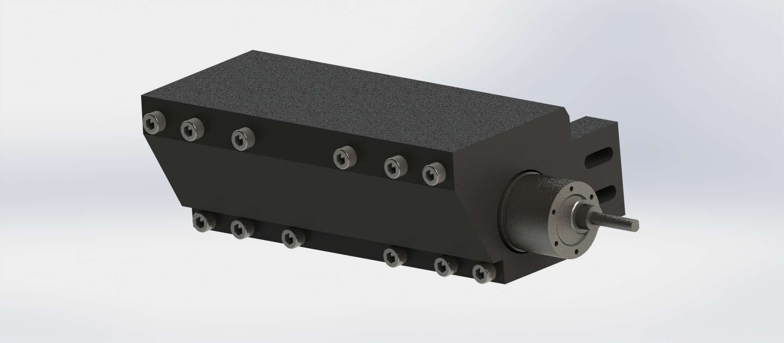

#### Рисунок 9 - Новый вариант крепления двигателя

### Собранное шасси робота

Ниже показана фотография собранного шасси с установленным баком системы подачи химикатов и удобрений.

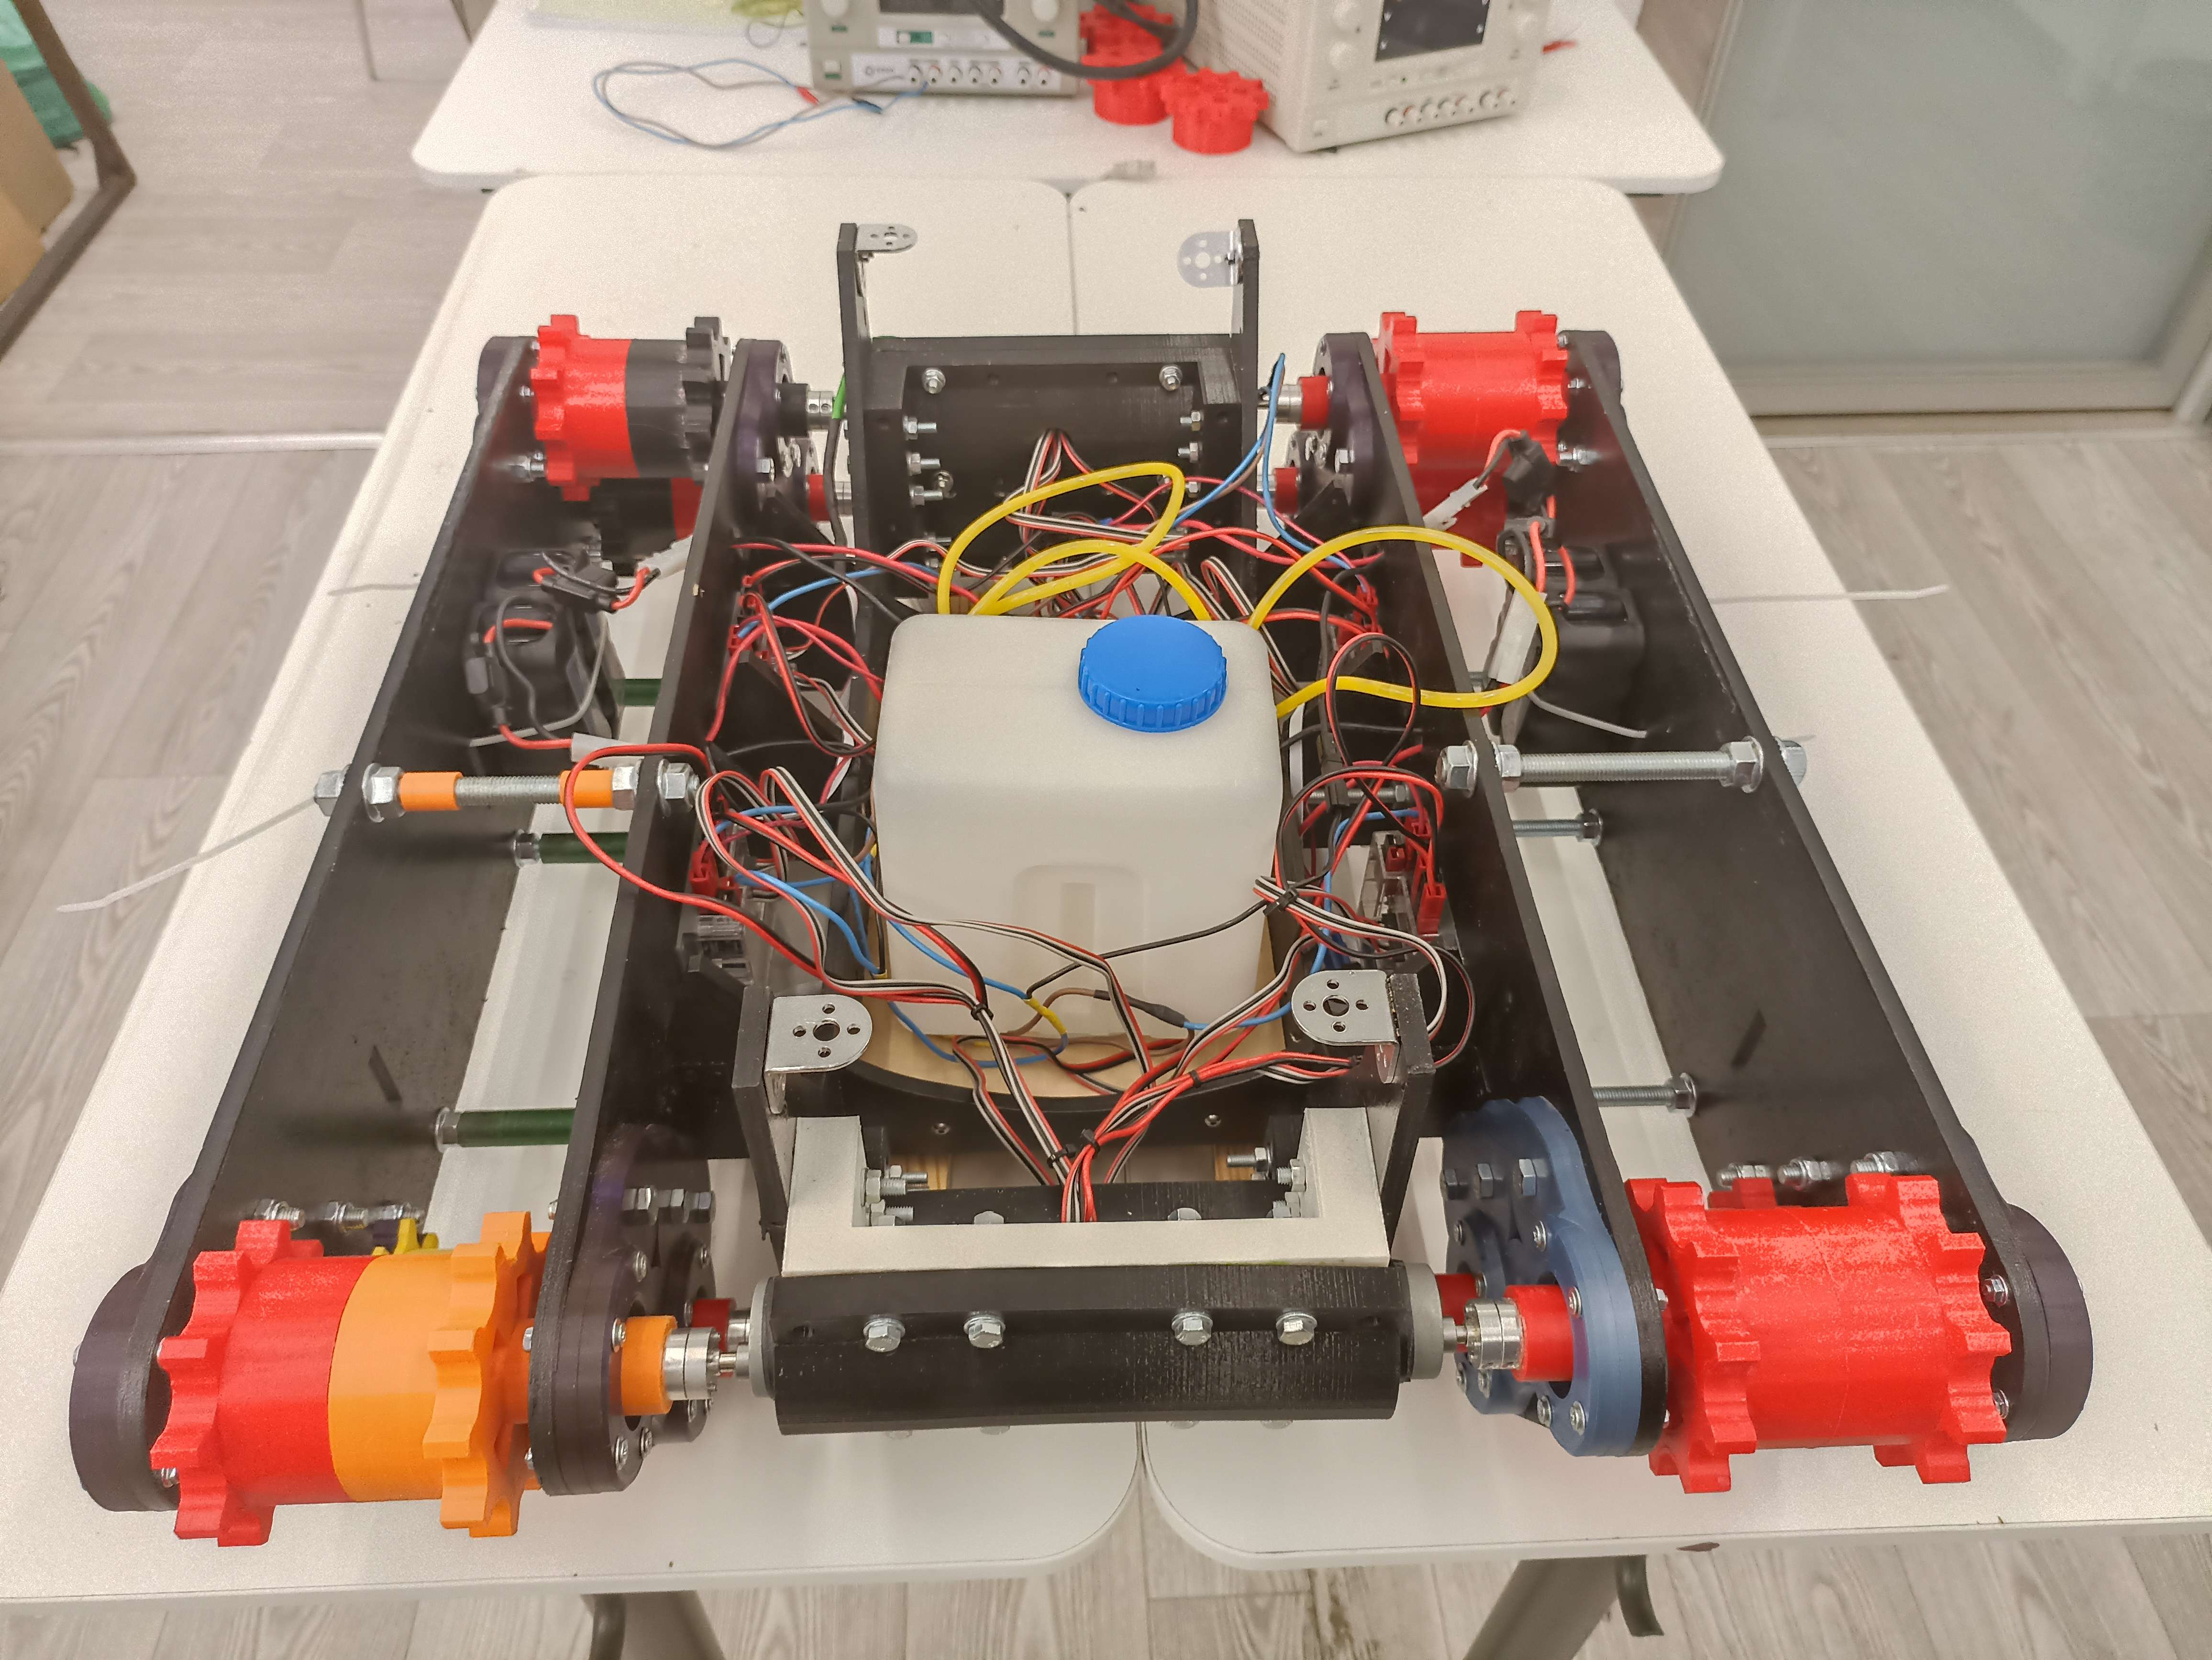

#### Рисунок 10 - Собранное шасси робота

Компоновка элементов на раме выполнялась исходя из следующих принципов:

* Эффективное использование пространства внутри рамы;
* Низкое расположение центра тяжести;
* Защита блоков электроники от пыли и влаги на дальнейшем этапе развития проекта;
* Наличие резервного пространства для новых узлов при добавлении функционала;
* Установка достаточного количества аккумуляторов.

## Компоновка узлов на раме робота

Аккумулятор

Аккумулятор

Зубчатое колесо

Зубчатое колесо

Драйвер

Драйвер

Мотор

Мотор

Мини ПК и ESP32

Мотор

Мотор

Драйвер

Драйвер

Зубчатое колесо

Зубчатое колесо

Аккумулятор

Аккумулятор

### Рисунок 11 - Компоновка

## Навигация робота по GPS

Сначала приведу словесное описание процесса навигации. Система разработана с двумя уровнями точности позиционирования. На первом уровне робот двигается по GPS с точностью до 5 метров. После того как робот доехал до какого-либо объекта по GPS, он ищет QR­-коды, размещённые на объекте, и далее двигается более точно, ориентируясь по QR-коду.

Используется GPS приёмник «NEO-6M». Особенностью работы GPS модуля является его достаточно длительная инициализация при первом включении, а также протокол передачи данных под названием NMEA. Чтобы получать данные по этому протоколу надо использовать специальный парсер. Я использовал готовый парсер из библиотеки.

Для работы с GPS я использовал библиотеку TinyGPS++.

Объект 1: куст.

Набор GPS координат №1

Объект 2: забор.

Набор GPS координат №2

На первом этапе робот должен получить информацию о GPS координатах объектов на дачном участке.



### Рисунок 12 - Возможная траектория по участку: от объекта 1 к 2

### Процесс ввода GPS координат

Хозяин дачного участка должен подогнать робота к объекту, используя моё программное обеспечение на смартфоне и выбрать функцию “СОХРАНИТЬ”. Эту процедуру надо повторить для всех целевых объектов дачного участка. Объектами могут быть растения, которые нужно обрабатывать, так же объектами могут быть строения, столкновения с которыми робот должен избежать (дом, гараж, забор и др.).

#### Рисунок 13 - Скриншот приложения

На рисунке показан скриншот экрана смартфона с моим приложением. Приложение называется СЛОН — Система ЛОкальной Навигации. На скриншоте видны управляющие кнопки и текущие GPS координаты робота.

### Фрагмент программного кода

Ниже, как пример, приведён фрагмент моей программы на языке С++ для обработки полученных на ESP32 GPS данных.

*double get_dist_to_next(double lat1, double long1) {*

*double lat2 = get_next_cords().first;*

*double long2 = get_next_cords().second;*

*double delta = (long1-long2) * MY_DEG_TO_RAD;*

*double sdlong = sin(delta);*

*double cdlong = cos(delta);*

*lat1 = lat1 * MY_DEG_TO_RAD;*

*lat2 = lat2 * MY_DEG_TO_RAD;*

*double slat1 = sin(lat1);*

*double clat1 = cos(lat1);*

*double slat2 = sin(lat2);*

*double clat2 = cos(lat2);*

*delta = (clat1 * slat2) - (slat1 * clat2 * cdlong);*

*delta = delta * delta;*

*delta += clat2 * sdlong * clat2 * sdlong;*

*delta = sqrt(delta);*

*double denom = (slat1 * slat2) + (clat1 * clat2 * cdlong);*

*delta = atan2(delta, denom);*

*return delta * 6372795;*

*}*

*double get_angle_to_next(double lat1, double long1) {*

*double lat2 = get_next_cords().first;*

*double long2 = get_next_cords().second;*

*double dlon = (long2-long1) * MY_DEG_TO_RAD;*

*lat1 = lat1 * MY_DEG_TO_RAD;*

*lat2 = lat2 * MY_DEG_TO_RAD;*

*double a1 = sin(dlon) * cos(lat2);*

*double a2 = sin(lat1) * cos(lat2) * cos(dlon);*

*a2 = cos(lat1) * sin(lat2) - a2;*

*a2 = atan2(a1, a2);*

*if (a2 < 0.0) a2 += MY_TWO_PI;*

*return a2 * MY_RAD_TO_DEG;*

*}*

В данном фрагменте кода функция *get_dist_to_next* высчитывает дистанцию между текущим и целевым положениями робота, а функция *get_angle_to_next* определяет азимут к целевой точке, после чего эти данные обрабатываются PID регулятором и на ESP32 отправляется управляющий сигнал для моторов.

## Использование машинного зрения

После того как робот подъедет к объекту, ориентируясь по GPS, выполняется алгоритм поиски QR-кода. Для моей системы я использую QR-код 30x30см, распечатанный на плотном листе, ламинированный, и размещённый непосредственно на объекте, например, на стволе дерева.

Я использую программный инструмент OpenCV для распознавания объектов. Инструмент OpenCV подключается как библиотека в основной программе на С++ и позволяет использовать различные функции.

Обработка ответа Функции распознавания

Получение изображения с камеры

Передача изображения во встроенную функцию распознавания QR-кодов

### Рисунок 14 - Алгоритм работы машинного зрения

Для примера показан фрагмент кода на языке С++ с использованием функций OpenCV. Функция qcd.detect получает на вход изображение, и в случае успешной обработки возвращает список points, который хранит в себе информацию обо всех распознанных на изображении QR-кодах. Полученные данные я обрабатываю и отправляю по специальному топику в основную программу робота.

*qcd.detect(frame, points);*

*if (points.size() == 4) {*

*polylines(frame, points, true, color, 5);*

*qrcode qr_pos;*

*qr_pos.x = (points[0].x + points[1].x + points[2].x + points[3].x) / width_to_0_1;*

*qr_pos.y = (points[0].y + points[1].y + points[2].y + points[3].y) / heigh_to_0_1;*

*qr_pos.dist = get_dist_to_qr(points[0].x, points[0].y, points[1].x, points[1].y);*

*chatter_pub.publish(qr_pos);*

*}*

### Алгоритм управления движением робота

Для управления драйверами моторов используется микроконтроллер ESP32, в качестве драйверов используется драйвера робототехнических наборов TETRIX.

ESP32

Драйвер задней

правой пары моторов

Драйвер передней

правой пары моторов

Драйвер задней

правой пары моторов

I2C шина

I2C шина

Драйвер передней

левой пары моторов

Драйвер задней

левой пары моторов

#### Рисунок 15 - Схема управления движением робота

Ниже в таблице приведены характеристики микроконтроллера ESP32 и драйверов TETRIX, причины их выбора для проекта.

|  |  |  |
| --- | --- | --- |
| Микроконтроллер ESP32 | Преимущества: недорогой, доступный, есть Bluetooth, производительность и другие характеристики гораздо лучше по сравнению с Arduino UNO. | Минусы: возможно чуть меньшая распространённость чем платформа Arduino и, возможно, чуть большая сложность программирования в некоторых случаях. |
| Драйвера TETRIX | Преимущества: наличие в школе в наборах робототехники, полная документированная функциональность по командам, удобство подключения моторов TETRIX с энкодерами, работа по I2C шине с микроконтроллером. | Минусы: дороговизна в случае использования как рабочего варианта (если не брать из наличия в школе), относительно габаритный корпус. |

#### Таблица 11- Характеристики ESP32 и драйверов TETRIX

1. **Примеры команд для взаимодействия энкодеров моторов**

* 0x24 - установка id мотора.
* 0x25 – включение драйвера.
* 0x45 – Установка скорости моторов.

1. **Пример функции для ESP32 взаимодействия с драйвером моторов по I2C шине**

*void sendCommandFourByte(*

*byte id,*

*int command,*

*byte byte1, byte byte2, byte byte3, byte byte4*

*) {*

*Wire.beginTransmission(id);*

*Wire.write(commnad);*

*Wire.write(byte1);*

*Wire.write(byte2);*

*Wire.write(byte3);*

*Wire.write(byte4);*

*Wire.endTransmission();*

*}*

## ROS и FreeRTOS

В своём проекте я так же использую ROS и FreeRTOS, так как это позволяет намного удобнее и быстрее разрабатывать программную часть.

Используя ROS я смог разработать архитектуру, где данные параллельно и независимо друг от друга передаются между микроконтроллером ESP32 и мини-компьютером Intel NUC.

|  |  |
| --- | --- |
| Топики | Данные |
| gps_data | Обработанные значения с GPS трекера |
| compass_data | Обработанные данные с компаса |
| recieve_by_bluetooth | Данные полученные по блютузу |
| send_by_bluetooth | Данные для отправки по блютузу |
| motors_control | Данные для управлением моторами |
| qr_code_pos | Данные о местоположении QR-кода |
| sprayer_control | Данные для управления распылителем |

### Таблица 12 - Топики ROS и передаваемые данные

Во время написания программы на ESP32 с использованием FreeRTOS я столкнулся с множеством проблем, такие как переполнение выделенного на задачу стека, срабатывание whatchdog таймера и др. Решив все эти проблемы получилась отличная архитектура, которая работает стабильно и параллельно.

|  |  |
| --- | --- |
| Задачи | Пояснение |
| motors | Задача управления моторами |
| compass | Задача получения и обработки данных компаса |
| gps | Задача получения и обработки данных GPS |
| bluetooth | Задача получения, обработки и отправки данных bluetooth |
| sprayer | Задача управления распылителем |

### Таблица 13 - Задачи FreeRTOS

## Структурная схема робота

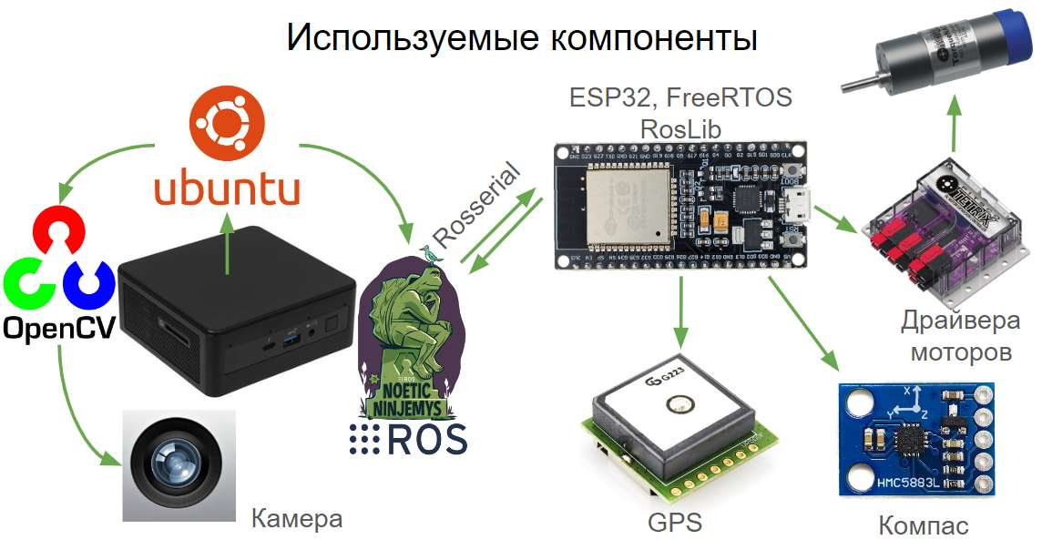

### Рисунок 16 – Используемые компоненты

Структурная схема выглядит следующим образом:

UART

esp32

Orange Pi

UART

USB

I2C

Compass

GPS

Camera

I2C

Драйверы моторов

Сигнальный гудок

Распылители

### Рисунок 17 – Структурная схема

## Блок-схема алгоритма

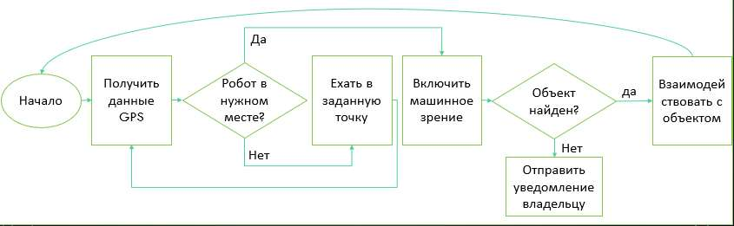

### Рисунок 18 - Общий алгоритм работы

## Используемые языки программирования и процесс отладки кода

В проекте использовались языки программирования C/C++ и Kotlin.

|  |  |
| --- | --- |
|  | Используется для всех алгоритмов, работающих на роботе, на микроконтроллере esp32 и микрокомпьютере Orange PI. |
|  | Используется для создания собственного пользовательского мобильного приложения для управления роботом со смартфона. |

### Таблица 14 – Используемые языки программирования

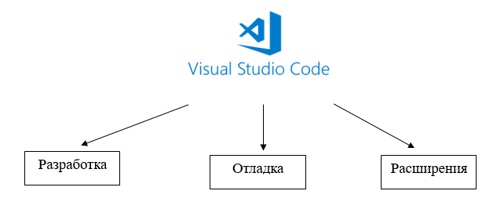Для отладки использовались средства Visual Studio Code.

### Рисунок 19 – Средство отладки и его возможности

Синтаксические ошибки достаточно легко выявляются с помощью функционала IDE, алгоритмические ошибки было выявлять гораздо сложнее.

Могу выделить следующие трудности, с которыми пришлось разбираться больше всего:

1. Получение данных компаса.
2. Распознавание объектов с помощью машинного зрения.
3. Использование команд для управления драйверами TETRIX.

## Собственные библиотеки

Созданы собственные библиотеки для оптимизации программного кода:

* Библиотека для управления драйверами TETRIX
* Библиотека для получения данных с GPS
* Библиотека для получения данных с компаса
* Библиотека для отправления / получения данных через bluetooth

## Реализация регуляторов и конечного автомата

Регуляторы реализованы для:

* передвижения по координатам GPS
* Ориентации и движения на Aruco метку

Состояния конечного автомата:

* Управление с телефона
* Ориентация по GPS
* Ориентация по Aruco метке
* Распыление ядохимикатов

## Электроника

Для проекта я разработал в системе KiCad электронную плату для более оптимального размещения компонентов электроники. На данный момент на плате размещаются:

* Модуль esp32
* Разъёмы pbs
* Модули реле
* Винтовые зажимы

В дальнейшем я планирую интегрировать на плату большее количество элементов. На рисунке ниже приведены принципиальная и топологическая схемы.

## Технологическая карта

Ниже, в технологической карте указаны используемое оборудование, программное обеспечение, выполняемые технологические операции, затраченное время.

|  |  |  |
| --- | --- | --- |
| Описание технологических операций | Используемое оборудование | Время (часы) |
| Моделирование в САПР-программах | Solid Works, Inventor | > 25 |
| Печать деталей | 3D принтер | > 300 |
| Сборка каркаса | Ручной инструмент, электроинструмент | 20 |
| Настройка плат управления | Компьютер, программное обеспечение | 14 |
| Разработка кода навигации | Компьютер, программное обеспечение | 25 |
| Работа с машинным зрением | Компьютер, программное обеспечение | 20 |
| Испытания | Собранная конструкция робота, компьютер, среда разработки | 4 |
| ИТОГО | - | > 408 |

### Таблица 15 - Технологическая карта

# Выводы

На фотографии ниже показан вид готового робота на данный момент

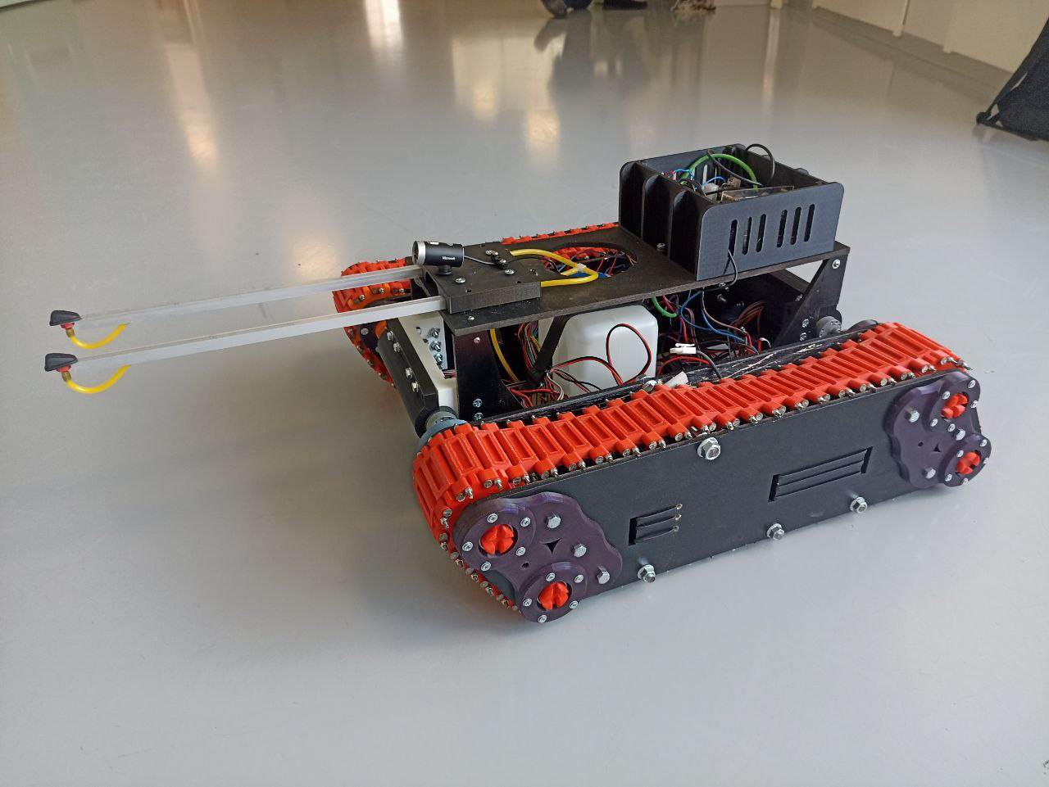

## Рисунок 20 – Вид готового робота

Внесены изменения в механическую конструкцию робота, улучшена общая надёжность, рама покрашена краской и др. Конструкция надёжно собрана, нет явных недостатков (для прототипа). На роботе установлены: силовая электрическая часть, система подачи растворов химикатов.

## Креативность и новизна продукта

При разработке робота я ориентировался на собственные идеи, хотя вполне возможно, что некоторые решения могут быть реализованы в каких-либо других существующих проектах. Мои идеи представлены на рисунке ниже.

Компоновка элементов

Собственное ПО

Мобильное приложение

Набор Функционала

Креативность и новизна

### Рисунок 21 – Креативность и новизна

Основные изменения реализованные в системе управления:

* Использован мини ПК и ОС Linux.
* Использован ROS1.
* Использован FreeRTOS.
* Отлажен алгоритм и написан программный код для передвижения по GPS координатам и компасу.
* Доработан алгоритм машинного зрения.

## Задачи для следующего этапа

* Дальнейшая оптимизация системы навигации.
* Дальнейшая оптимизация системы машинного зрения.
* Выполнение корпуса робота из конструкционных материалов (алюминиевые сплавы и др.).
* Добавление функционала робота.

## Экологическая оценка

При производстве модели были использованы доступные материалы, которые имеют сертификаты качества. Не было использовано ядовитых, радиоактивных и других подобных веществ, требующих специальных экологических мероприятий. Технологические процессы при производстве также проводились с соблюдением экологических норм, без негативного влияния на окружающую среду. Электронные компоненты и аккумуляторы после завершения срока годности подлежат утилизации в соответствии с современными требованиями.

Предполагается, что автоматизация процессов удобрения и ядохимикатами позволит снизить негативный эффект на почву дачного участка за счёт точной дозировки распыления на заданную площадь.

## Экономическая оценка проекта

Робот создавался с учётом максимального использования имеющихся в школе комплектующих, материалов и оборудования.

|  |  |
| --- | --- |
| Моторы, драйвера моторов | Из школьного набора робототехники TETRIX |
| 3D принтер, материалы для печати | Школьное оборудование и материалы |
| Микрокомпьютер OrangePi и микроконтроллер esp32 | Собственное оборудование |
| Крепёжные элементы и другие расходные материалы | Собственное приобретение |

В результате собственные затраты составили около 10.000 рублей.

В дальнейшем при возможной коммерциализации проекта оцениваю продажную стоимость робота в районе 500.000 рублей.

# Приложения

В приложении приведены чертежи деталей (выборочно), сборочный чертёж, спецификация.